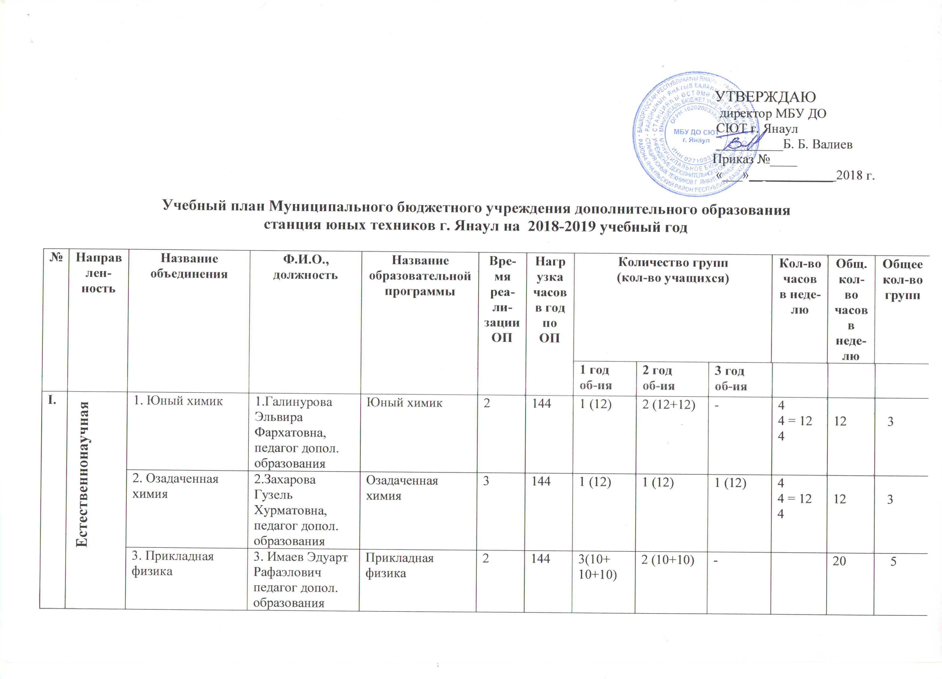

II | Техническая | 4. Техническое моделирование и конструирование | 4. Шайнурова Резеда Ралифовна педагог допол-  нительного  образования | 1. Техническое моделирование и конструирование | 2 | 144 | - | 2 (10+10) | - | 4  4 =8 | 20 | 5
 |  |  |  | 2. Школа мастеров | 2 | 144 | - | 1(10) | - | 4 | 20 | 5
 |  |  |  | 3. Графическая грамота | 2 | 144 | - | 2  (10+10) | - | 4  4 = 8 | 20 | 5
II | Техническая | 5. Академия дорожной безопасности.  6. Оригаметрия плюс | 5. Гусманова  Зульфия Табриковна,  педагог допол-нительного образования | 1. Академия дорожной безопасности | 2 | 144 | 1 (10) | 1 (10) | - | 4  4 = 8 | 20 | 5
 |  |  |  | 2. Оригаметрия плюс | 2 | 144 | 2  (10+10) | 1 (10) | - | 4  4 = 12  4 | 20 | 5
II | Техническая | 7. Моделирование из древесины | 6. Карпова Наталья Николаевна, педагог допол-  нительного образования | 1. Моделирование из древесины | 2 | 144  72 | 1(12)  - | 1 (12)  1 (иом) | - | 4  4 = 10  2 | 24 | 9
 |  |  |  | 3. Юный конструктор | 3 | 72  72 | 1(12) | 2 (12+12) | 1 (12)  1 (иом) | 2  2  2 = 10  2  2 | 24 | 9
 |  |  |  |  |  | 144 | - | 1(10) | - | 4 | 24 | 9
II | Техническая | 8. Студия детской анимации  9. Юный изобретатель | 7. Чижов Николай Сергеевич, педагог допол-  образования | 1. Студия детской анимации | 2 | 144 | 1(10) | 1(10) | - | 4  4 = 8 | 20 | 5
 |  |  |  | 2. Детская фотостудия «Стоп –кадр» | 2 | 144 | 1 (10) | - | - | 4 | 20 | 5
 |  |  |  | 3. Юный изобретатель | 2 | 144 | 1(10) | 1(10) | - | 4  4 = 8 | 20 | 5
II | Техническая | 10. Начальное техническое моделирование | 8. Ахметова Гульфия Разифовна,  педагог допол-  нительного образования | Мир конструирования | 2 | 144 | 2  (10+10) | 3 (10+10+10) | - | 4  4  4 = 20  4  4 | 20 | 5
II | Техническая | 11. Столярное моделирование | 9. Ибрагимов Илдар Равилевич, педагог доп.  образования. | Столярное моделирование | 2 | 144 | 1 (10) | 1 (10) | - | 4  4 = 8 | 8 | 2
II | Техническая | 12. Электроника | 10. Муллаяров Илюсь Кавиевич, педагог доп. образования | Электроника | 1 | 144 | 1 (10) | 1 (10) | - | 4  4 = 8 | 8 | 2
II | Техническая | 13. Программиро-вание | 11. Измайлова  Елена  Александровна,  педагог допол. образования | 1. Программи-рование | 2 | 144 | 2 (10+10) | - | - | 4  4 = 8 | 20 | 5
 |  |  |  | 2. Робототехника | 2 | 144 | 1 (10) | 2 (10+10) | - | 4  4 = 12  4 | 20 | 5
II | Техническая | 13. Программиро-вание | 12. Гараев Айдар Маратович, педагог допол. образования | 1. Соревнователь-ная робототехника | 1 | 144 | 3 (8+8+8) | - | - | 4  4 = 12  4 | 20 | 5
 |  |  |  | 2. Инженерный дизайн | 1 | 144 | 2 (8+8) | - | - | 4  4 = 8 | 20 | 5
II | Техническая | 14. Конструирование и вождение карта  15. Автомодели-рование | 13. Сарваров  Рустам Тахирович, педагог допол. образования | 1. Конструирова-ние и вождение карта | 1 | 144 | 3 (8+8+8) | - | - | 4  4 = 12  4 | 20 | 5
 |  |  |  | 2. Автомодели-рование | 1 | 144 | 2 (8+8) | - | - | 4  4 = 8 | 20 | 5
II | Техническая | 16. Авиамодели-рование  17. Резьба по дереву | 14. Никитин Анатолий Николаевич, педагог допол. образования | 1. Авиамодели-рование | 2 | 144 | 3 (10+10+10) | - | - | 4  4 = 12  4 | 20 | 5
 |  |  |  | 2. Резьба по дереву | 2 | 144 | 2 (10+10) | - | - | 4  4 = 8 | 20 | 5
II | Техническая | 18. Юный градостроитель | 15.Шагиева Ирина Илгизовна, педагог допол. образования | 1. Юный градостроитель | 2 | 144 | 2 (10+10) | 1 (10) | - | 4  4 = 12  4 | 20 | 5
III | Художественная | 19. Художественная роспись | Шагиева Ирина Илгизовна, педагог допол. образования | 2. Художественная роспись | 2 | 144 | 1 (10) | 1 (10) | - | 4  4 = 8 | 20 | 5
III | Художественная | 20. Мастерская дизайнера | 16. Ахметьянова Роза Рафкатовна, педагог допол. образования | 1. Мастерская дизайнера | 2 | 144  72 | 2 (12+12)  2 (иом) |  | - | 4  4 =12  4 | 24 | 6
 |  |  |  | 2. Школа мастеров | 2 | 144 | 1 (12) | 2 (10+10) | - | 4  4=12  4 | 24 | 6
III | Художественная | 21. Художественная керамика | 17. Красноперова Нина Ивановна, педагог допол-нительного образования | 1. Художествен-ная керамика | 2 | 144  72 | 2 (12+12) | 1 (12)  1 (иом) | - | 4  4 = 14  4  2 | 24 | 6
 |  |  |  | 2. Гончарное дело | 1 | 144  72 | 1 (12+12)  1 (иом) | - | - | 4  4 = 10  2 | 24 | 6
III | Художественная | 22. Палитра | 18.Тимираева Диана Александровна, педагог допол. образования | Палитра | 1 | 144 | 1 (10) | 4  (10+10+10+10) | - | 4  4  4 = 20  4  4 | 20 | 5
III |  |  |  | Количество групп,  учащихся | итого | 848  уч-ся | 48 (482) | 36 (342) | 3 (24) |  | 332 | 86
III |  | ВАКАНТЫ
III |  | 23. | Вакант,  педагог допол. образования | Прикладная физика | 1 | 72 | - | 1 (5) | - | 2 | 2 | 1
III |  | Вакантное кол-во учащихся |  |  |  |  |  |  |  | 5
III |  | ИТОГО Количество учащихся (по плану) |  |  |  | 853 |  |  |  |  | 334 | 87

Количество часов: 334, из них 2 часа вакантных.
Количество групп: 87, из них 1 группа вакантная
Общее количество учащихся: 853, из них 5 вакантных мест.

Примерный учебный план
2018-2019 учебный год

№ | Направлен-ность | Ф.И.О., должность | Название образовательной программы | Общ. кол-во часов  в неделю | Общее кол-во групп
I. | Естественно-научная | 1. Галинурова Эльвира Фархатовна | - Юный химик | 12 | 3
I. | Естественно-научная | 2. Захарова Гузель Хурматовна | - Озадаченная химия | 12 | 3
I. | Естественно-научная | 3. Имаев Эдуарт Рафаэлович | - Прикладная физика | 20 | 5
II. | Техни-ческая | 4. Шайнурова Резеда Ралифовна | 4. Техническое моделирование и конструирование | 20 | 5
II. | Техни-ческая | 4. Шайнурова Резеда Ралифовна | 5. Школа мастеров | 20 | 5
II. | Техни-ческая | 4. Шайнурова Резеда Ралифовна | 6. Графическая грамота | 20 | 5
II. | Техни-ческая | 5. Гусманова  Зульфия Табриковна | 7. Конструирование и экология | 20 | 5
II. | Техни-ческая | 5. Гусманова  Зульфия Табриковна | 8. Академия дорожной безопасности | 20 | 5
II. | Техни-ческая | 5. Гусманова  Зульфия Табриковна | 9. Оригаметрия плюс | 20 | 5
II. | Техни-ческая | - Карпова Наталья Николаевна | 10. Моделирование из древесины | 26 | 10
II. | Техни-ческая | - Карпова Наталья Николаевна | 11. Рисуем, конструируем, играем | 26 | 10
II. | Техни-ческая | - Карпова Наталья Николаевна | 12. Юный конструктор | 26 | 10
II. | Техни-ческая | 7. Чижов Николай Сергеевич | 13. Студия детской анимации | 20 | 5
II. | Техни-ческая | 7. Чижов Николай Сергеевич | 14. Юный изобретатель | 20 | 5
II. | Техни-ческая | 8. Ахметова Гульфия Разифовна | 15. Мир конструирования | 20 | 5
II. | Техни-ческая | - Ибрагимов Илдар Равилевич | 16. Столярное моделирование | 8 | 2
II. | Техни-ческая | 10. Муллаяров Илюсь Кавиевич | 17. Электроника | 8 | 2
II. | Техни-ческая | 11. Измайлова Елена  Александровна | 18. Программирование | 20 | 5
II. | Техни-ческая | 11. Измайлова Елена  Александровна | 19. Робототехника | 20 | 5
II. | Техни-ческая | - Сарваров  Рустам Тахирович | 20. Конструирование и вождение карта | 20 | 5
II. | Техни-ческая | - Сарваров  Рустам Тахирович | 21. Автомоделирование | 20 | 5
II. | Техни-ческая | 13. Никитин Анатолий Николаевич | 22. Авиамоделирование | 20 | 5
II. | Техни-ческая | 13. Никитин Анатолий Николаевич | 23. Резьба по дереву | 20 | 5
II. | Техни-ческая | 14. Гараев Айдар Маратович | 24. Соревновательная робототехника | 20 | 5
II. | Техни-ческая | 15. Шагиева Ирина Александровна | 25. Юный градостроитель | 20 | 5
III | Художественная | 16. Гилимшина Ляйла Ильшатовна | Художественная роспись | Декретный отпуск
III | Художественная | 17. Ахметьянова Роза Рафкатовна | 26. Мастерская дизайнера | 24 | 6
III | Художественная | 17. Ахметьянова Роза Рафкатовна | 27. Школа мастеров | 24 | 6
III | Художественная | 18. Красноперова Нина Ивановна | 28. Художественная керамика | 24 | 6
III | Художественная | 18. Красноперова Нина Ивановна | 29. Творческая мастерская | 24 | 6
III | Художественная | 18. Красноперова Нина Ивановна | 30. Гончарное дело | 24 | 6
III | Художественная | 19. Тимираева Диана Александровна | 31. Палитра | 20 | 5
III | ИТОГО | 19 педагогов | 31 образовательные программы | 334 часа | 87 групп учащихся

Количество часов: 334, из них 0 часов вакантных

